Mytube
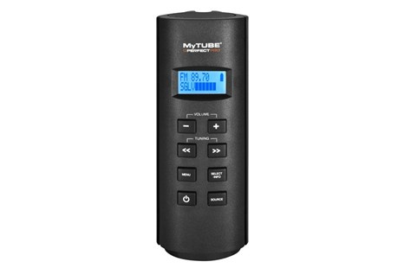
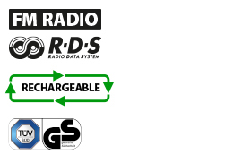
- FM ontvangst met RDS zenderinformatie
- Aux ingang voor externe MP3 speler
- Oplaadbaar met NiMH batterijen (6 x AA)
RADIO
- FM ontvangst met RDS zenderinformatie
- 10 voorkeuze-zenders FM
EXTRA MEDIA
- Aux ingang voor externe MP3 speler
AUDIO
- 2,25 inch 360 graden Neodymium speaker 5 Watt
- Klankkast inhoud 0,55 liter
VOEDING/STROOM
- Netstroom (adaptor 110-240V -> 12V)
- Batterijen (6 x AA)
- 12V (optioneel, via los verkrijgbaar accessoire T-12V)
OPLADEN
- Oplaadbaar met NiMH batterijen (6 x AA)
- Laadt ook tijdens het spelen
- Laad-indicator in het display
EXTRA FUNCTIES
- Wekkerfunctie met fade-in (radio of zoemer)
- Bedieningsmenu instelbaar in 4 talen
- (Nederlands, Frans, Duits of Engels)
- Toetsblokkering functie
UITRUSTING
- ABS kunststof slagvaste behuizing
- Verlichte LCD display
- Metalen speaker grill
- Rubberen bedieningsknoppen
- Flexibele, neerklapbare antenne (type TAN1)
MEEGELEVERD
- Geleverd incl. stroom- en oplaadadapter (type T-ADAPTOR)
- Geleverd incl. 6 x NiMH 2500mAh batterijen (type PP-AA6)
AFMETING/GEWICHT/KLEUR
- Gewicht excl. batterijen 640 gr
- Gewicht incl. batterijen 820 gr
- BxHxD: 9 x 23 x 9 cm
- Kleuren: antraciet of wit
CLASSIFICATIES
- Schokbestendig
- Regen-, vuil, en stofbestendig (IP45 norm)
- TÜV/GS gecertificeerd
LOS VERKRIJGBARE ACCESSOIRES
- Spacesaver - Zuignaphouder
- Tube Pack
- Digi Pack
- 12 Volt kabel - T-12V
- Bluematic - High-audio quality bluetooth receiver

